Renaturer notre cour

Un jeu de rôle pour 3 à 12 joueur afin de mieux comprendre les enjeux autour de la biodiversité au sein d’un établissement scolaire.

Matériel :

Sur la table :
- 1 plan de l’établissement
- 1 fiche diagnostic
- 1 plateau de mise en place des actions
- 3 fiches rôle
- 16 cartes actions

Pour les animateurs :
- 1 livret quiz
- 12 cartes aléa ou bonus

Mise en place :

1. Présentation de l’établissement

La partie commence par la présentation de l’établissement en utilisant le plan fourni et la lecture du diagnostic biodiversité. (3 min)

2. Distribution des rôles

Les 3 cartes rôles sont distribuées aléatoirement aux élèves constitués en 3 groupes. Ils peuvent prendre environ 2 minutes pour bien lire leur rôle. Assurez-vous que les objectifs soient compris. Vous pouvez par exemple demandez à chacun quels pictogrammes ils doivent regarder en priorité (3min).

3. Explication de la négociation pour le choix des actions

À chaque tour de jeu (2 au total), les élèves peuvent poser jusqu’à 3 cartes actions. Un tour de jeu représente une année et les actions sont posées sur une saison. Il n’est pas possible d’en poser plusieurs sur une seule saison lors d’un tour. L’espace est également une ressource limitée et les élèves disposent d’un total de 8 unités de surface possibles pour les deux tours (et non 2 fois 8 unités de surface).

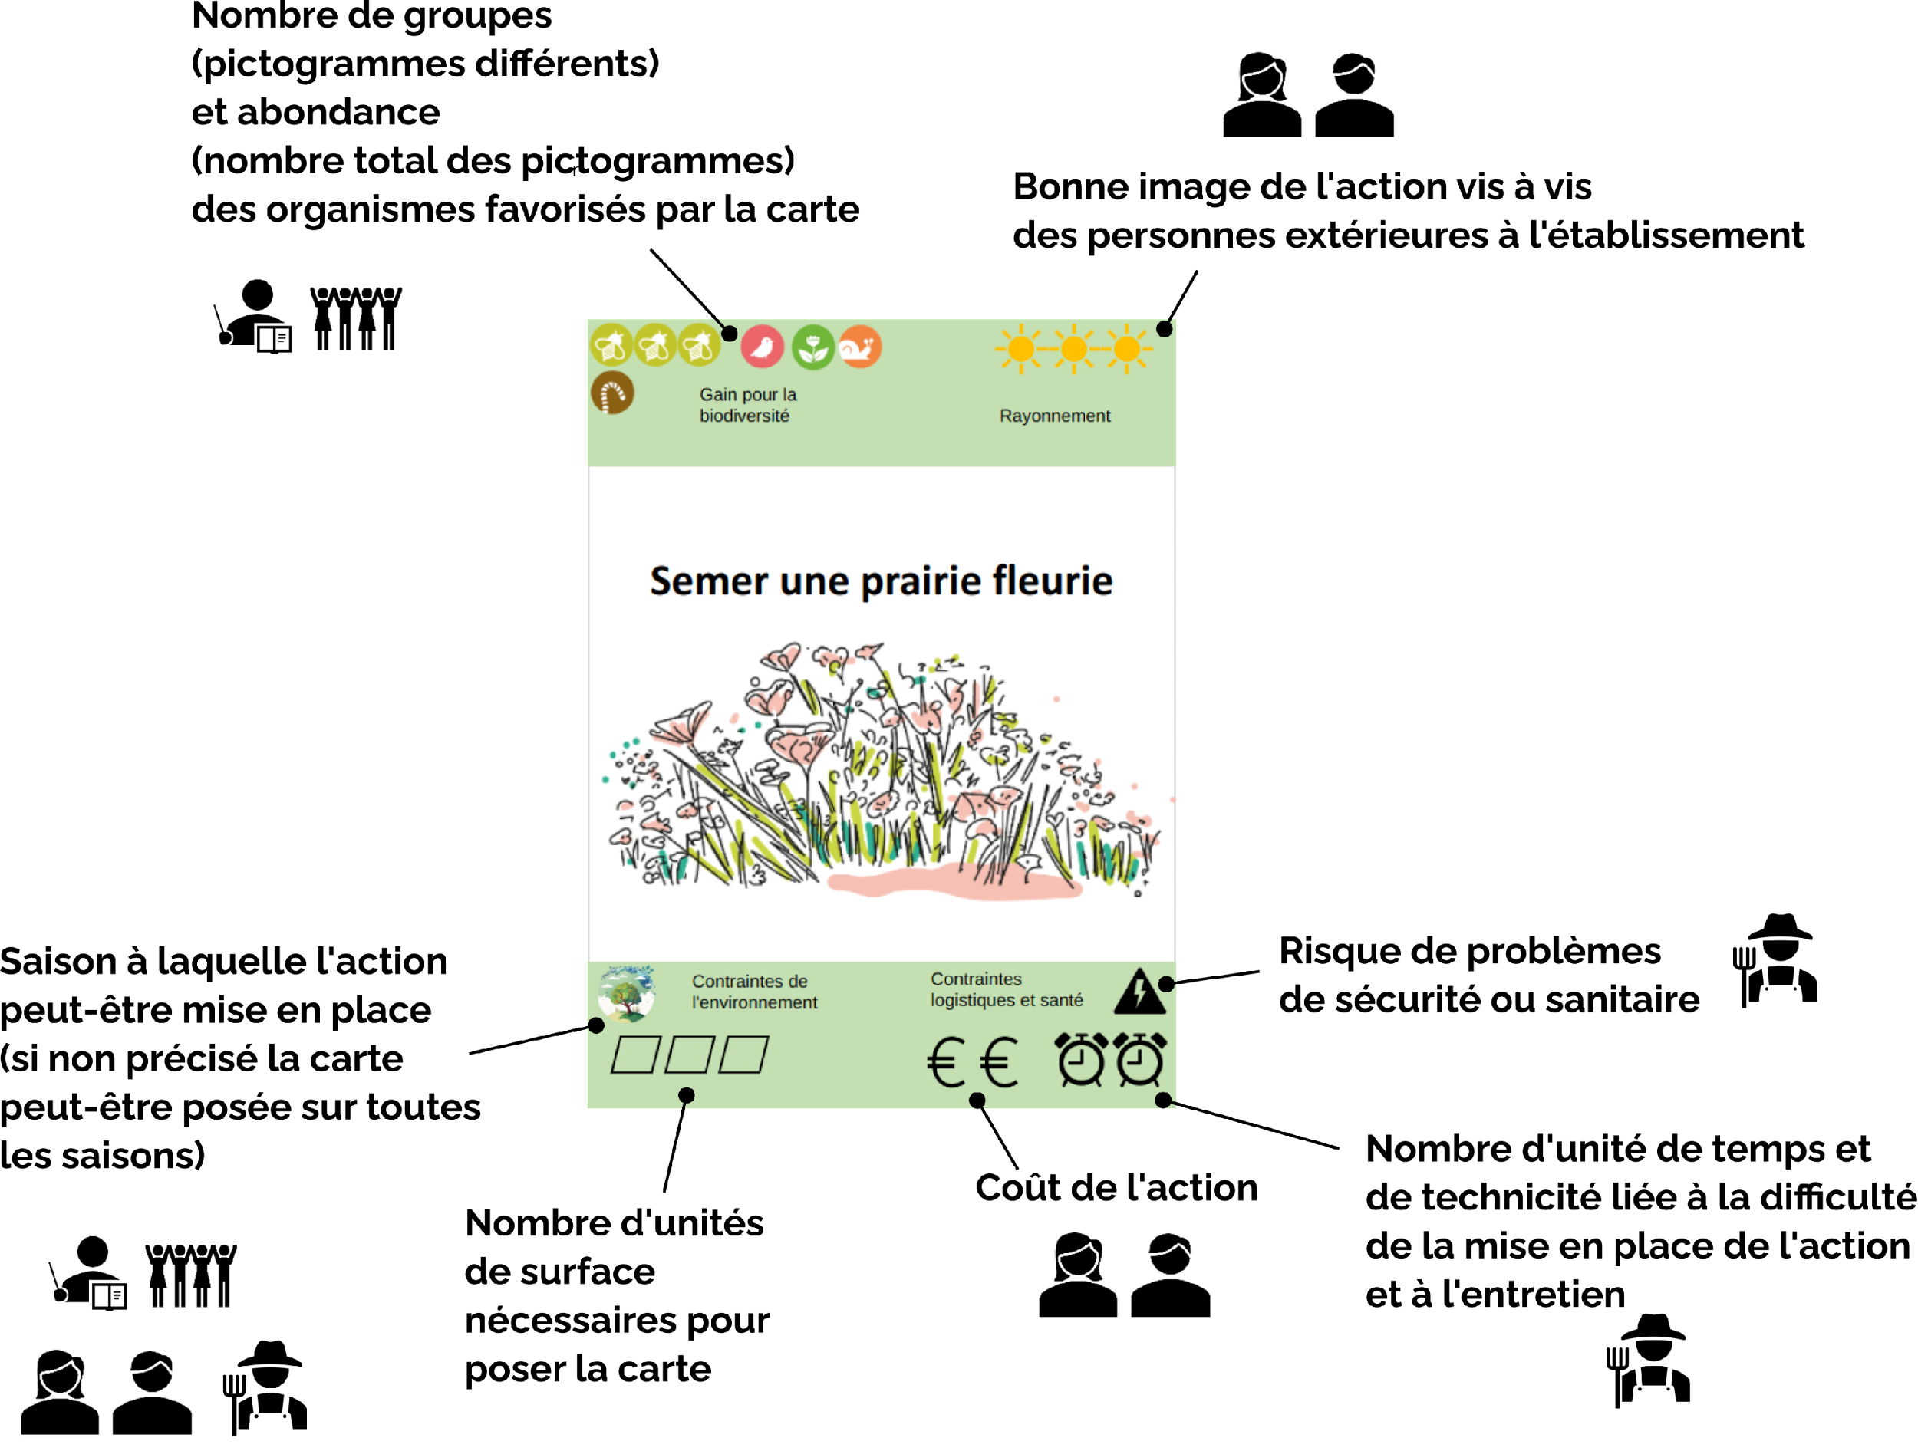
Les actions posées doivent être validée par l’ensemble des rôles. Dans un premier temps, les élèves peuvent découvrir les cartes par groupe (5 min). Puis les négociations commencent. L’objectif est d’obtenir un consensus mais s’il est impossible à atteindre, chaque groupe posera la carte de son choix. Si les débats n’émergent pas spontanément, le groupe élèves et enseignants propose en premier une action à mener. Lorsque les trois actions on été choisie, on fait un premier bilan des l’actions menées en faisant la somme des différents pictogrammes des cartes.

À l’issue de chaque tour, des quiz sont proposés aux élèves. Ceux-ci sont en lien avec les actions qu’ils ont menées et permettent de gagner des points en plus.
Lors de la fin du premier tour, on donne également 2 cartes aléa/bonus tirées aléatoirement aux élèves. Leur effet est noté sur la carte.

Bilan de la renaturation

À la fin des deux tours, lorsque les participants ont répondu au dernier quiz. Il est temps de compter les points. Vous pouvez ensuite placer résultats sur le graphique radar.

Ce résultat sera suivi d’une discussion fondée sur la réalisation des objectifs de chaque groupe et de la cohérence d’ensemble du projet.

